الوحدة الرابعة : مدينتي وقريتي . المكون : تمهيد الظاهرة الإملائية التاء المربوطة
مشهد تمثيلي يوضح مشكلة انتشار ظاهرة الأخطاء الإملائية في اللوحات في الأماكن العامة
عرض صور أمام التلميذات للوحات تشتمل على أخطاء إملائية ليدور حولها الحوار التالي :
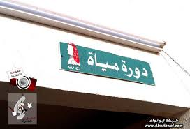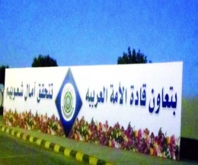

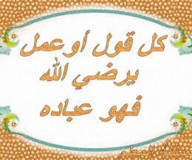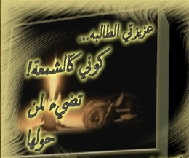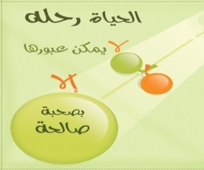
تجلس فاطمة بمفردها وقد ظهر على وجهها الحزن الشديد تقترب منها إيمان فتسألها
إيمان : ما بالك يا صديقتي الغالية هل هناك ما يزعجك أخبريني بصراحة .
فاطمة : لا لا شيء .إيمان كيف لا شيء وأنا أرى دموعك سيلا لا تتوقف .
فاطمة : لقد خرجت في نزهة مع أبي .
إيمان : رائع جميل يفترض أن تكوني سعيدة .
فاطمة : لكنني تعبت في هذه النزهة فقد أزعجني أمر .
إيمان : خير إن شاء الله ما كان ذاك الأمر.
فاطمة : حين كنت في السيارة وأنا في طريقي للحديقة كنت أتأمل اللوحات الموضوعة على المحلات وقد وجدتها مليئة بالأخطاء الإملائية .
إيمان : صدقت وهذا ما يؤلمني أنا أيضا .
فاطمة : لقد شوهوا لغة القرآن بهذه الأخطاء لغتنا جميلة فلم هذا القبح في أفعالهم .
إيمان : تحافظ الأمم على لغتها نطقا وكتابة فما بالنا نحن أهل القرآن ,
فاطمة : لقد بكيت كثيرا يا إيمان يا ترى ما الحل ؟
إيمان : لِم لا نذهب إلى معلمتنا ونطلبها أن تساعدنا في إيجاد حل .
تقبلان على معلمتيهما .
المعلمة : أهلا وسهلا بفاطمة وإيمان .ماذا لديكما ؟ لِم أراكما حزينتان ؟
فاطمة : لقد آلمنا أمر .
المعلمة : خير إن شاء الله .
إيمان : لقد وجدنا في بعض اللوحات في المدرسة والطرقات أخطاء في رسم التاء المربوطة والهاء فهل نجد لديك الحل لهذه المشكلة .
المعلمة : على الرحب والسعة اليوم سأوضح لكن كيف تميزن بين التاء المربوطة والهاء ، وستُسند لكن مهمّة مراجعة كل ما يكتب في لوحات المدرسة.
إعداد المعلمة : سامية الأحمدي

